Использование опорных схем и мнемотаблиц
к сказкам на занятиях по речевому развитию.

Автор: Варнавская Ольга Сергеевна
Учитель-логопед
МБДОУ МО г. Краснодар
«Центр – детский сад № 232»

«Использование опорных схем и мнемотаблиц к сказкам на занятиях по речевому развитию».

Пояснительная записка

Всем хорошо известно, что ребенок уже с первого года жизни старается выразить свою мысль и пытается добиться понимания. Мы также знаем, что речь зарождается, развивается и совершенствуется в общении, а значит, первоначально преобладает диалогическая форма связных высказываний. Но постепенно в недрах диалога формируется и интенсивно развивается монологическая форма речи.
Монологическая речь психологически более сложна, чем диалогическая. Она отличается большей развернутостью, потому что необходимо ввести слушателей в обстоятельство событий, достичь понимания ими рассказа.
Монолог требует лучшей памяти, напряжения внимания к содержанию и речи.
В исследованиях психологов обнаружено, что развитие речи идет намного активнее, если задействовано образное мышление, воображение, развита способность ребенка к замещению и наглядному моделированию, которая в свою очередь является мостиком от наглядного к словесному, что необходимо при развитии связной речи детей. К.Д. Ушинский писал: «Если ребенок молчит, покажите ему картинку, и он заговорит».
В современной научной литературе формирование речи рассматривается как целенаправленная педагогическая деятельность, одной из основных задач которой является – научить детей связно, последовательно, грамматически и фонетически правильно излагать свои мысли, рассказывать о событиях из окружающей жизни. Основными методами в процессе обучения детей монологической речи являются обучение пересказу, рассказыванию (о реальных событиях, предметах, по картинам и др.) и устному сочинению по воображению.
Учитывая, что в данное время дети перенасыщены информацией, необходимо, чтобы процесс обучения был для них занимательным, интересным, развивающим. И в этом нам помогут русские народные сказки.

Данная методическая разработка содержит следующие приложения:

Приложение № 1
Картотека мнемотаблиц по русским народным сказкам.

Использование алгоритмов для рассказывания сказок.
Сказки имеют развивающие и воспитывающие возможности, которые учат добру, вводят детей в круг необыкновенных событий и превращений, выражают глубокие моральные идеи. Некоторые сказки велики по объему и, запомнить их нелегко. Но тут, в процессе непосредственно образовательной деятельности детей дошкольного возраста поможет один из самых действенных приемов – алгоритм по русским народным сказкам.
Что такое алгоритм? Это описание процесса в виде пошаговой, поэтапной последовательности действий с указанием применяемых средств.
Алгоритм сказки может быть представлен в форме картинно-графического плана, то есть мнемотаблиц, коллажей, а также с помощью заместителей, облегчающих запоминание и увеличивающих объем памяти путем образования дополнительных ассоциаций.
Актуальность использования алгоритмов пересказа в работе с дошкольниками состоит в том, что:
- во-первых, ребенок-дошкольник очень пластичен и легко обучаем, и использование наглядного моделирования вызывает интерес;
- во-вторых, использование символической аналогии облегчает и ускоряет процесс запоминания и усвоения материала, формирует приемы работы с памятью. Ведь одно из правил укрепления памяти гласит: “Когда учишь – записывай, рисуй схемы, диаграммы, черти графики”;
- в-третьих, применяя графическую аналогию, мы учим детей видеть главное, систематизировать полученные знания;
- в-четвертых, наличие зрительного образа делает рассказы четкими, связными и последовательными.
Алгоритмы (опорные схемы) помогают детям самостоятельно определить главные свойства и признаки рассматриваемого предмета, установить последовательность изложения выявленных признаков; обогащают словарный запас детей.
Они служат своеобразным зрительным планом для создания монологов, помогают детям выстраивать:
- строение рассказа,
- последовательность рассказа,
- лексико-грамматическую наполняемость рассказа.
Для детей младшего и среднего дошкольного возраста необходимо давать цветные мнемотаблицы, т. к. у детей остаются в памяти отдельные образы: лисичка - рыжая, мышка – серая, елочка – зеленая. Позже - усложнять или заменять другой заставкой - изобразить персонажа в графическом виде. Например, лиса – состоит из оранжевых геометрических фигур (треугольника и круга), медведь – большой коричневый круг и т. д.
А для детей старшего возраста схемы желательно рисовать в одном цвете, чтобы не вовлекать внимание на яркость символических изображений.

Работа на занятиях по алгоритмам сказок состоит из трёх этапов:
Этап 1. Рассматривание таблицы и разбор того, то на ней изображено.
Этап 2. Перекодирование информации, т. е. преобразование из абстрактных символов в образы, например,
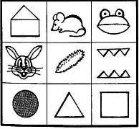

Домик Хвост пушистый у лисы Волк-зубами щёлк

Этап 3. После перекодировки осуществляется пересказ сказки с опорой на символы (образы), т.е. происходит отработка метода запоминания.
Например, «Стоял в поле теремок, прибежала и поселилась в нём мышка-норушка, лягушка-квакушка, заяц-длинные уши, лиса-краса, волк-зубами щёлк, затем пришёл медведь, но он был большой и не поместился в теремок, теремок развалился».
При воспроизведении сказки основной упор делается на изображение главных героев. Детям задают вопросы:
- Какая сказка спряталась» в таблице?
- Про кого эта сказка?
Что является опорным в алгоритме - это изображение главных героев сказки, через которых идёт понимание самой сказки, содержания, которое «завязано» вокруг её главных героев.
Что можно изображать в алгоритме - схематически возможно изображение персонажей сказки, явлений природы, некоторых действий, то есть можно нарисовать всё то, что вы посчитаете нужным отобразить в данной таблице. Но изобразить так, чтобы нарисованное было понятно детям. И главное, чтобы была видна последовательность сказки.
Как работать с текстом по алгоритму сказки?
Рассмотрим на примере знакомства в средней группе с р.н. сказкой «У страха глаза велики»:
- детям рассказывается сказка с показом иллюстраций;
- предлагается представленный ниже алгоритм пересказа сказки;
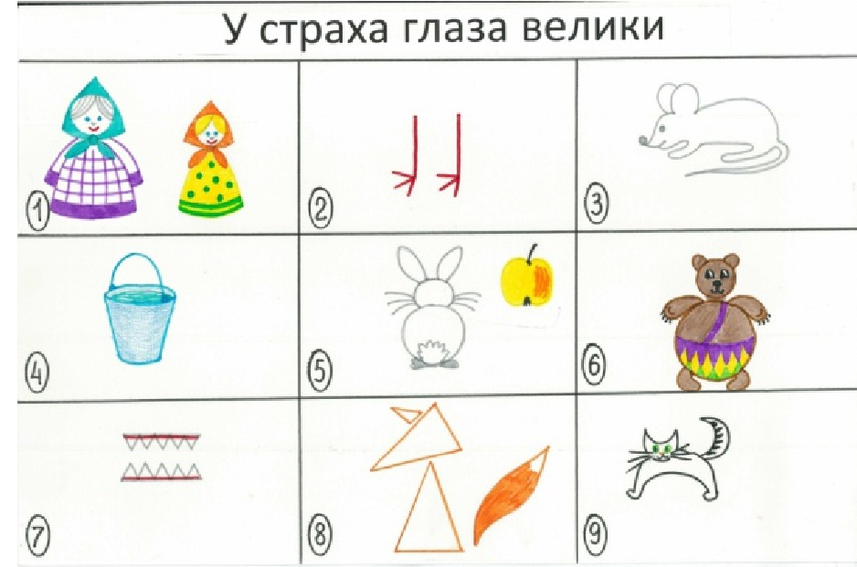

- проводится беседа по тексту, рассматриваются иллюстрации и отслеживается ход событий по заранее приготовленной модели к данному произведению;
- снова рассказывается сказка, сопровождающаяся показом
последовательности действия на алгоритме;
- рассказывают дети, опираясь на предложенную символическую модель.
(Вышла баба на поле жать и спрятала за кусты кувшин с молоком. Подобралась к кувшину лиса, сунула в него голову, молоко вылакала, пора бы домой, да вот беда – головы из кувшина вытащить не может. Ходит лиса, головой мотает и говорит: Ну, кувшин, пошутил, да будет, отпусти же меня, кувшинушка! Полно тебе голубчик, баловать – поиграл, да и будет». Не отстает кувшин, хоть ты что хочешь. Рассердилась лиса: «Погоди же ты, проклятый! Не отстанешь, так я тебя утоплю». Побежала лиса к реке и давай кувшин топить. Кувшин – то утонул, да лису с собой потянул.)
В более старшем возрасте – дети сами под руководством взрослого учатся выбирать нужные элементы модели, последовательно их располагать в единую модельную цепь, которые необходимы для пересказа литературного произведения.
Таким образом, постепенно осуществляется переход от творчества воспитателя к совместному творчеству ребенка со взрослым. Если на начальном этапе работы детям даются готовые схемы, то на следующем - коллективно выдвигаются и обсуждаются различные версии и выбираются наиболее удачные варианты, т. е. здесь педагог выступает как равноправный партнер, который незаметно помогает ребенку находить и выбирать наиболее удачные решения, оформлять их в целостное произведение. Постепенно ребенок начинает проявлять творческую самостоятельность, т. е. алгоритм пересказа придумывается и рисуется вместе, сообща.
После занятий с использованием алгоритмов пересказа сказок, дети составляют сказки практически на любую тему, используя лексику, соблюдая общие принципы построения сюжета, пробуют свои силы в таких вечно волнующих темах, как добро, дружба, хитрость, жадность. В этих сказках отражается собственные переживания ребенка, его понимание окружающей жизни.
Дети сами любят рисовать и придумывать таблицы, для этого раздаются листы, разделенные на 6 или 9 ячеек, важно проконтролировать, чтобы последовательность событий не была упущена. Наглядная схема выступает в качестве плана речевого высказывания. Ребенок знает, с чего он может начать, чем продолжить и уточнить свой рассказ, а также как его завершить.
Размер мнемотаблиц может быть различным – в зависимости от возраста детей, от уровня их развития. Рекомендуется использовать следующие размеры таблиц:
- для младших дошкольников –таблицы на 4 клетки (2на2), на 9 клеток (3на3);
- для среднего возраста-таблицы на 9 клеток, на 16 клеток (4на4);
- для старшего возраста- таблицы на 16 клеток, на 25 клеток (5на5).

Использование алгоритмов пересказа сказок (опорных схем) приводит к тому, что дети более отчётливо осознают вспомогательную роль изображений для удержания в памяти словесного материала. При этом виде деятельности включаются не только слуховые, но и зрительные анализаторы. Дети легко вспоминают картинку, а потом припоминают слова.
Используя в своей работе алгоритмы пересказа по р.н. сказкам, мы учим детей:
- добывать информацию, проводить исследование, делать сравнения, составлять четкий внутренний план умственных действий, речевого высказывания;
- формулировать и высказывать суждения, делать умозаключения;
- применение наглядного моделирования оказывает положительное влияние на развитие неречевых процессов: внимания, памяти, мышления.
Таким образом, анализируя новый материал и графически его обозначая, дети (под руководством взрослых) учатся находить точные слова и словосочетания, правильно строить предложения, логически связывать их друг с другом, устанавливают последовательность и взаимосвязь основных смысловых звеньев рассказа, сказки.
Из всего выше сказанного можно сделать вывод: метод наглядного моделирования и в частности алгоритм пересказа р.н. сказок является эффективным средством для формирования монологической и связной речи в целом и доступным способом познания окружающей действительности. Чем раньше мы взрослые начнем обучать дошкольников с помощью метода моделирования, тем быстрее получится подготовить его к школе, ведь развитая связная речь свидетельствует о способности ребенка к школьному обучению и служит показателем его умственных способностей.
Однако важно помнить, что работа с опорными схемами, символами – это лишь небольшая часть работы с детьми, она не заменит непосредственного общения педагога с ребёнком. Но главным в работе с детьми дошкольного возраста есть и остаётся живое общение, мимика, жесты, эмоции.

Приложение 1
Опорные схемы-мнемотаблицы, как результат работы по развитию познавательных способностей, связной речи и словесного творчества старших дошкольников.
Вашему вниманию предлагаются цветные мнемотаблицы, отражающие ту или иную сказку, под общим названием «Сказки». Сказка является благоприятным материалом для развития связной речи дошкольников, словесного творчества, обучения пересказу, т.к. её композиционная четкость, однозначность логических связей создают благоприятные условия для передачи содержания.
Разработка данного методического пособия заключается:
- Со сказкой дети встречаются в книгах, в кино, театре, на телевизионном экране. Они забывают обо всём и погружаются в жизнь героев. Они черпают из них множество удивительных познаний: первые представления о времени и пространстве, о связи человека с природой, с предметным миром; в сказке предстают блестящие образцы родного языка – всё это является необходимым и благоприятным материалом для развития речи, а, следовательно, развития словесного творчества.
- В настоящее время возросли требования образовательной системы к речевому развитию детей. К моменту выпуска из дошкольного учреждения они должны достигнуть определённого уровня речевого развития,
поскольку восприятие и воспроизведение учебных материалов,
умение давать развёрнутые ответы на вопросы, самостоятельно
излагать свои мысли – все эти и другие действия требуют
достаточного уровня развития речи.
- Анализ литературы по данной проблеме показал, что, несмотря на многообразие методических разработок по развитию речи, все же практического материала недостаточно.
- Как установлено исследованиями психологов Л. Венгера, А. Запорожца, Ж. Пиаже, использование мнемотехники способствует эффективному запоминанию, сохранению и воспроизведению информации.
В связи с этим вопрос развития речи детей дошкольного возраста с использованием мнемотехники не теряет своей актуальности.
В мнемотаблице схематически изображены персонажи сказки, явления природы, некоторые предметы и действия сказочных героев.
Данное пособие рекомендовано воспитателям, родителям, гувернерам, а также всем желающим по развитию познавательных способностей, связной речи и словесного творчества дошкольников.
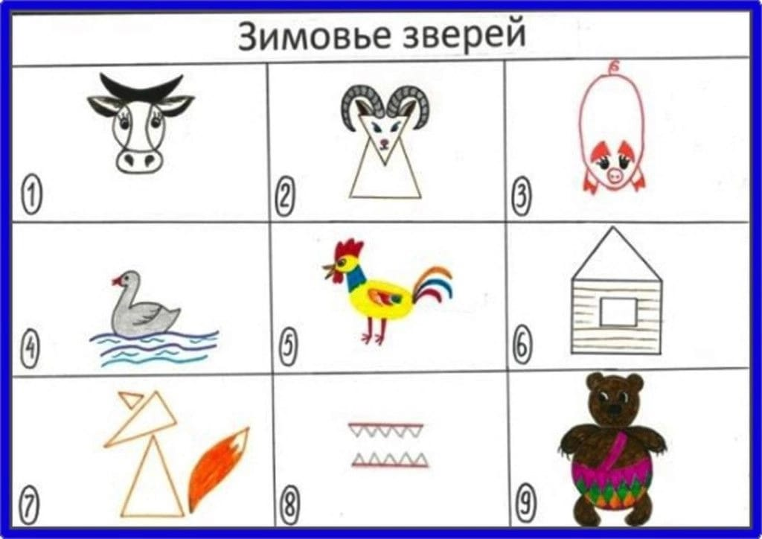
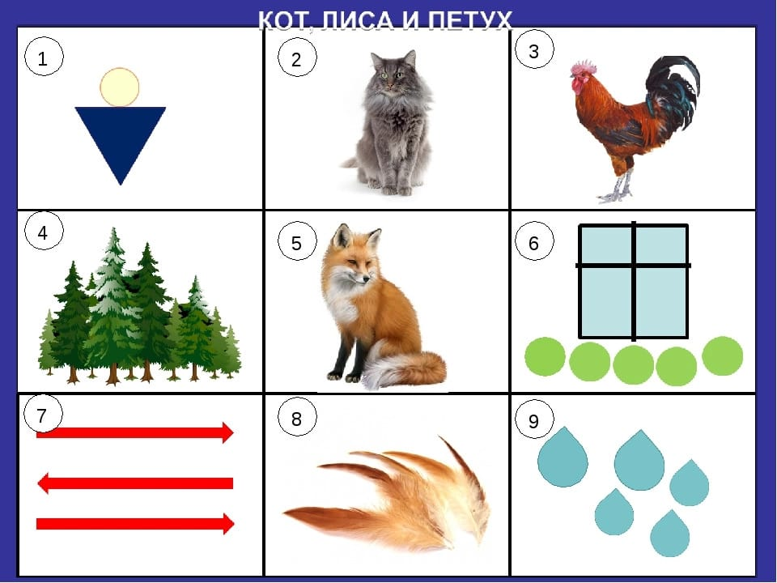

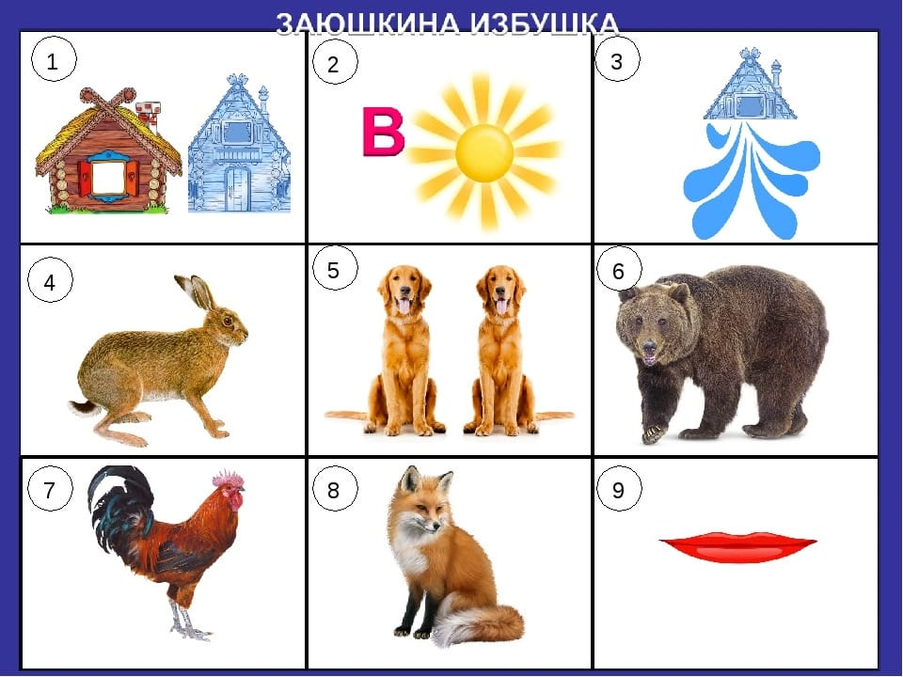

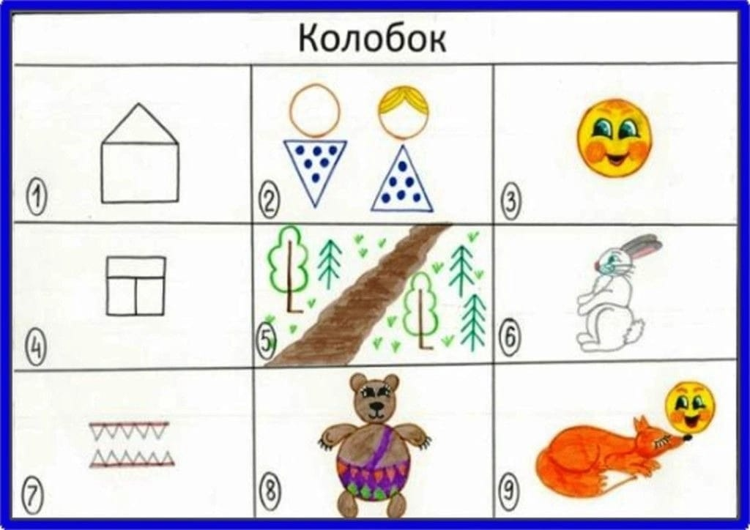

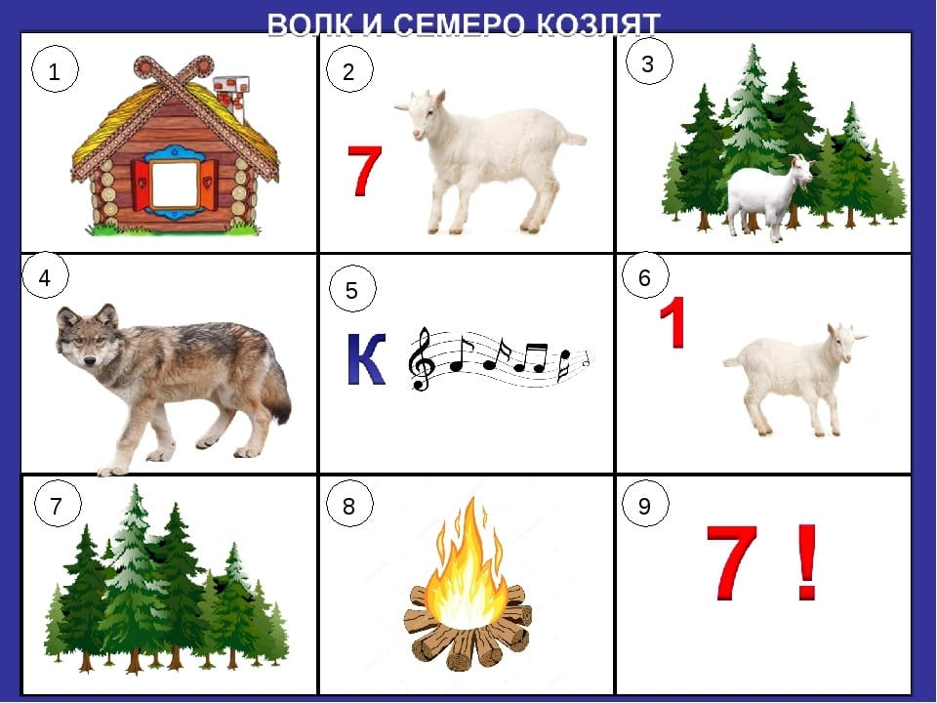

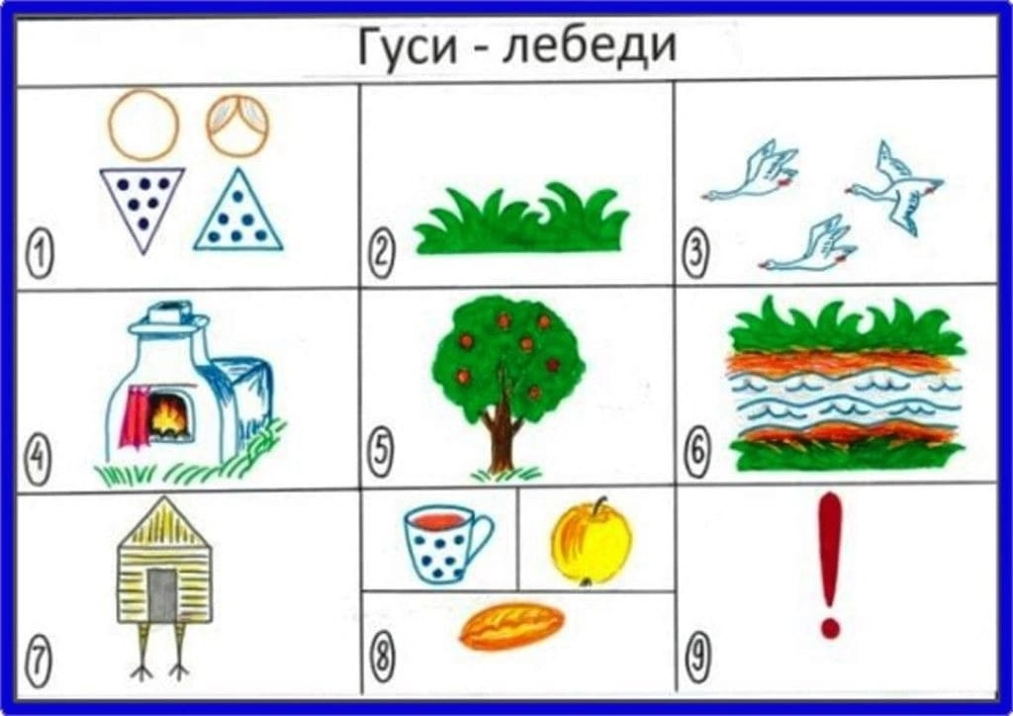

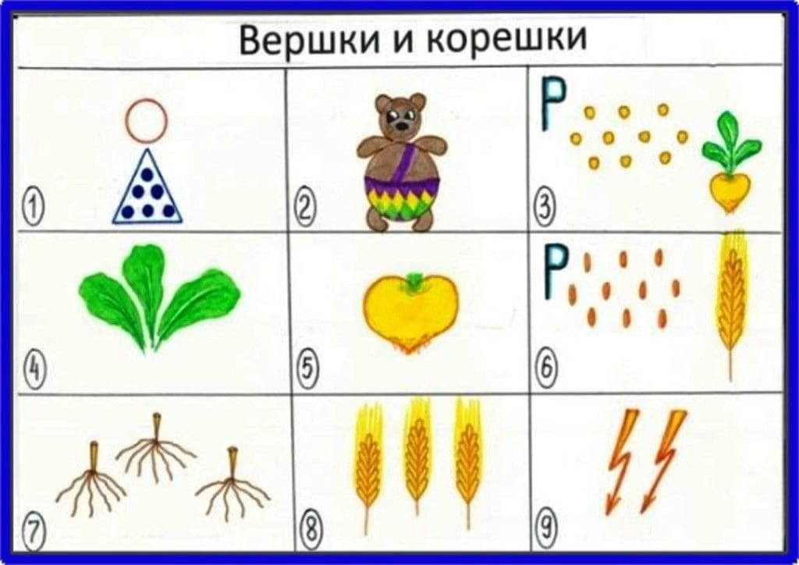

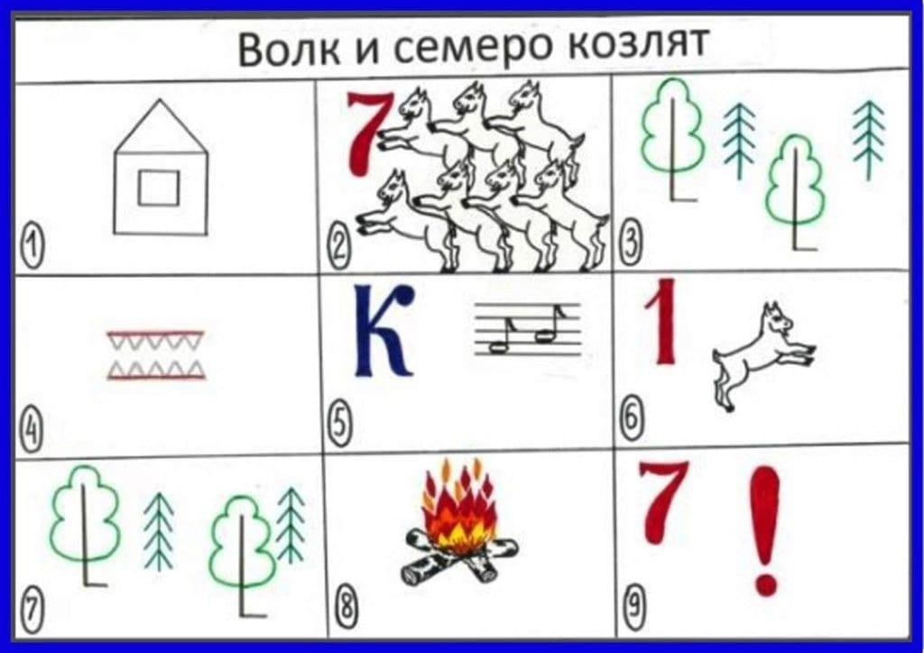

Список литературы:

1. Большова, Т.В. Учимся по сказке. Развитие мышления дошкольников с
помощью мнемотехники [Текст] Т.В. Большова / Спб.,2005 — 71с.
2. Воробьева В.К. Методика развития связной речи у детей с системным
недоразвитием речи [Текст] /Воробьева В.К. – М., 2005 — 114с.
3. Глухов В.П. Формирование связной речи детей дошкольного возраста с общим
речевым недоразвитием [Текст] // Глухов В.П. Дощкольное воспитание 2004г.
№ 6, с.6
4. Давьщова Т.Г. Ввозная В.М. Использование опорных схем в работе с детьми
[Текст] // Давьщова Т.Г. Ввозная В.М. Справочник старшего воспитателя
дошкольного учреждения № 1, 2008, с.16
5. Омельченко Л.В. Использование приёмов мнемотехники в развитии связной
речи [Текст] / Омельченко Л.В. Логопед. 2008. №4. - с.102 -115.
6. Ткаченко Т.А. Использование схем в составлении описательных рассказов
[Текст] / Ткаченко Т.А. Дошкольное воспитание.1990. №10 — с. 16-21.

